上海应用技术大学课外体锻健康跑方法要求

一、跑步方法
1、手机下载“运动世界校园版”APP
2、时间：学期3-13周，每天6：00-22:00
3、距离：每次跑步不少于1公里，每天跑步可计入成绩的有效公里上限为3公里
4、速度：2分11秒-10分钟 / 公里，跑步速度不在此范围内本次跑步将被系统判定为成绩异常不予记录成绩
5、地点：上海应用技术大学奉贤校区，共设置40余个点位，锻炼时根据APP系统随机给出的必经点和选经点进行跑步

- 体锻要求
1、 大学一、二年级学生必须参加体锻健康跑活动，三、四年级学生自愿参与。参加体锻健康跑活动的学生，每人每天跑步可计入成绩的有效公里上限为3公里，超过3公里部分不计入成绩；在开始跑步前将选择公里数，当次跑步里程须达到所选择的公里数，否则成绩无法上传，跑步无效
2、跑步过程中不得使用任何代步工具，如发现上述行为，本学期体锻以作弊论处，并给予相应的处理。
3、凡因伤、病等原因不能参加锻炼者，必须由学生本人提出申请，提供校医院或三甲医院出示的证明、病历等相关材料，由所在学院负责教学的主管领导签署相关意见后，交体育部核实后酌情处理。
4、男生每学期完成有效公里数70公里，女生有效公里数60公里，保健班有效公里数40公里

跑步完成量与对应体育课分数表
得分 | 30分 | 24分 | 18分 | 0分
男生 | 70公里 | 65公里 | 60公里 | 少于60
女生 | 60公里 | 55公里 | 50公里 | 少于50
保健班 | 40公里 | 35公里 | 30公里 | 少于30

注：
男生有效公里数少于50公里，女生少于40公里，保健班少于20公里无补体锻机会
参加体育协会并完成协会训练任务的同学可不用参加课外健康跑，但仍需下载注册app，并选择班级教师

5、原则上自2016-2017第二学期起全体同学使用APP体锻，因客观原因无法使用APP进行体锻，可在学期开始第一周向任课教师申请，学校将安排进行常规打卡体锻。

三、问题解决
1、关于体锻app详细使用方式注意问题及相关规定请关注上海应用技术大学体育协会官方微信平台“sit体协”，有关体锻app常见问题解决将发布在微信平台。使用过程中出现不能解决问题，可通过以下方式解决：
（1）在“sit体协”公众号回复“截图+姓名+学号+手机号+手机机型+问题描述”
（2）编辑邮箱将自己的截图+姓名+学号+手机号+手机机型+问题描述发送至18800298612@163.com

附1：常见问题及原因
- 跑步未画线
以下几种情况可能导致跑步未画线：
1.未分配定位权限
2.未打开GPS服务
3.极少数机型因为定位结果精度过低被系统过滤（一直处在定位精度较低 的情况，比如VIVO手机的X系列和Y系列、部分OPPO手机）
建议跑步前先确认是否为运动世界校园分配了定位权限并检查GPS信号是 否正常，如果GPS信号太弱可以重启手机、清理缓存、关闭不常用的软件， 跑步途中尽量避免高楼层建筑群、军事机要等环境。

二、跑步画红线
以下几种情况可能导致跑步画红线：
1.跑步中途点击了暂停，此时所经过的路线会画红色实线，且不记录里程和时间
2.跑步借用交通工具超速或GPS产生漂移，此时所经过的路线会画红色虚线，且不记录里程
3.运动世界校园被系统杀死，重新进入应用后恢复上次跑步记录，从app被系统杀死开始的点位到当前个人所在点位的跑步路线会画红色实线。
如果发现运动世界校园经常被系统杀死，建议允许运动世界校园后台“自启动”，请根据自己的系统或安全中心进行设置。

三、地图上没有点位
以下几种情况可能导致跑步时地图上无点位：
1.手机一直处于定位精度较低的状态
2.未打开GPS服务
3.未分配定位权限
建议跑步前先确认是否为运动世界校园分配了定位权限并检查GPS信号是否正常，如果GPS信号太弱可以重启手机、清理缓存、关闭不常用的软件。

四、跑步过程中，无法感应到点位
我们现在针对点位有一个感应范围，正是出于对各种手机的定位敏感程度不一所作的兼容（类似三星或其他一些经纬度判断有偏差的机型），如果您仍不能感应到点位，请先检查手机的GPS信号是否正常，并可尝试在点位的附近转一转。

五、进入后台或锁屏状态，无法记录跑步里程
安卓系统下的省电模式下不支持锁屏计步功能，建议自行修改手机设置后，方可正常使用，设置流程如下：
华为手机：进入手机【设置】-【全部设置】-【受保护的后台应用】-【运动世界校园】-【打开应用】
小米手机：进入手机【设置】-【其他高级设置】-【神隐模式】-【应用设置】-【运动世界校园】-【取消选中】
三星手机：进入手机【设定】-选择【电池】选项-关闭省电模式即可
VIVO手机：长按电源键，退出【超级省电模式】即可
OPPO手机：进入手机【设置】-选择【电量和存储】-【电量管理】选项-关闭智能省电模式
魅族手机：进入手机【安全中心】-【省电模式】-【待机耗电管理】-【运动世界校园】-【打开应用保持运行】

六、成绩异常
目前运动世界校园将乘坐交通工具和走路两种情况认定为异常成绩，异常成绩不参与排行榜和学期成绩的计算，配速的合理区间为2分11秒/公里至10分/公里。

七、关于成绩上传
运动世界校园App在跑步完成时会将成绩上传至服务器，由于网络原因未上传的成绩，将在网络恢复后自动上传，用户仍然可以在有网络的情况下手动上传成绩。

八、软件卸载后重新安装
软件卸载后重新安装需等待一小时后方可登录，若立即登录将显示“您的帐号已在其它设备登陆”。

附2：操作说明

- 运动世界高校管理后台使用方法（教师）

二、APP使用方式

下载安装 注册登录 选择班级 开始跑步

  - 下载安装
方法一：进入APPstore(ios)/应用宝或各类应用市场搜索“运动世界校园版”下载安装
方法二：扫描以下二维码下载

  - 注册登录
APP下载完成后按下图流程完成注册并登陆
（1）点击创建账号

（2）输入常用手机号并进行验证，设置登录密码
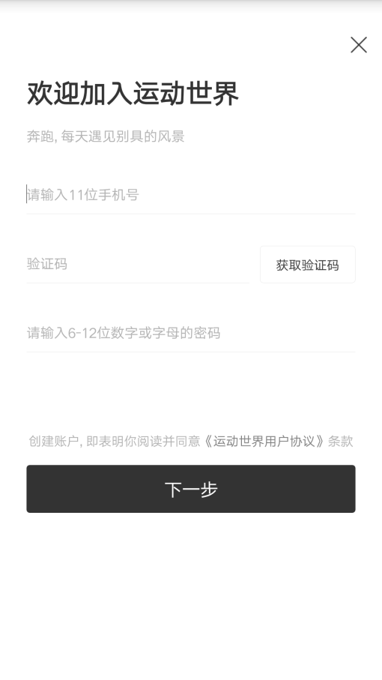

（3）选择校区输入学号并点击校验
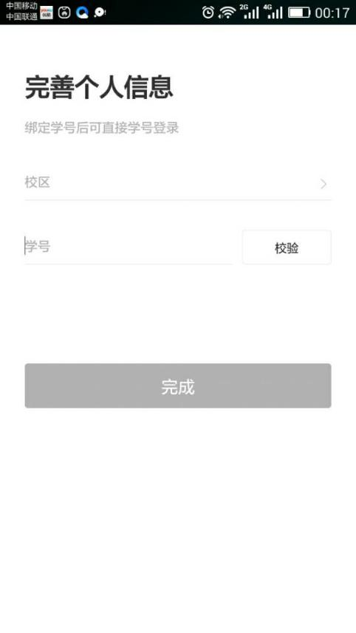
（4）点击校验后按要求输入学院、姓名、性别
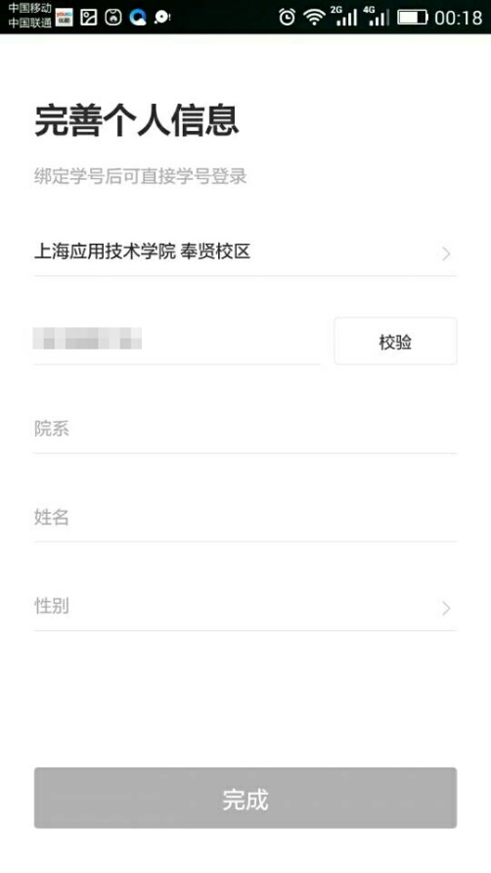

（5）确认信息正确后完成注册后，APP将自动登录
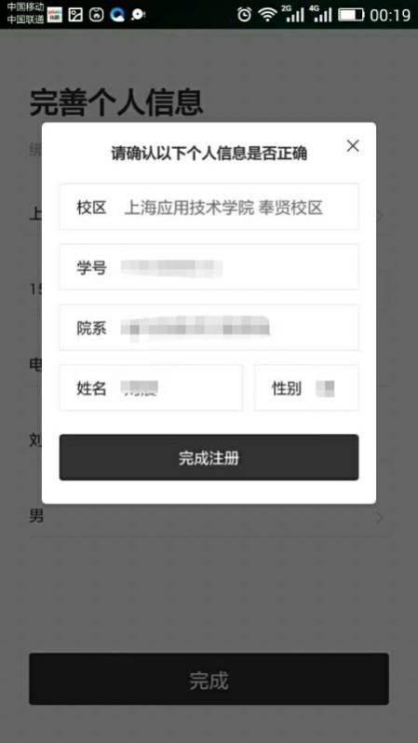

  - 选择老师及班级
按下图所示顺序选择本学期体育课任课老师及班级序号
（1） （2） （3）
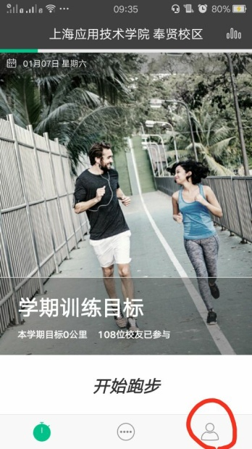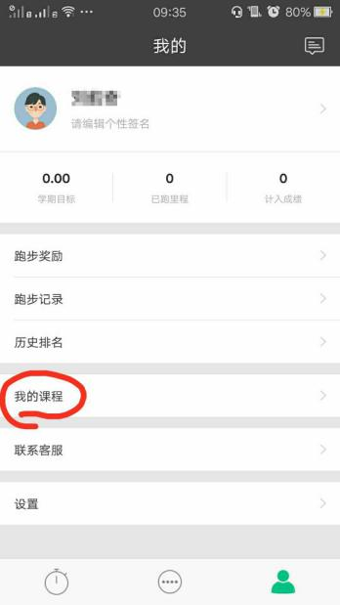

（4）
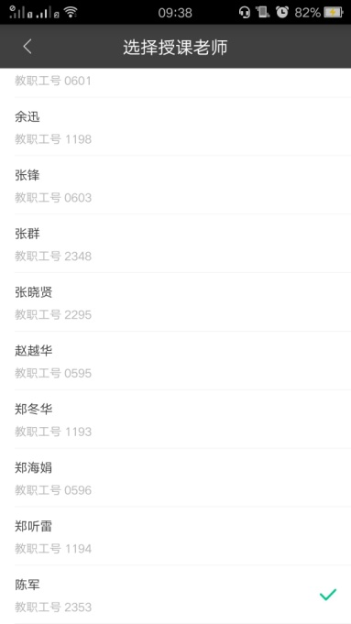

注：参加体育协会不用参加课外体锻同学同样需按上述流程下载注册，选择老师及班级
  - 开始跑步
使用APP进行跑步流程如下
- （2） （3）
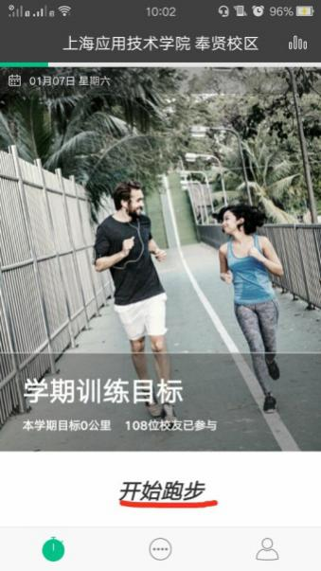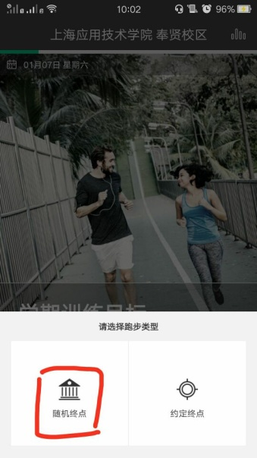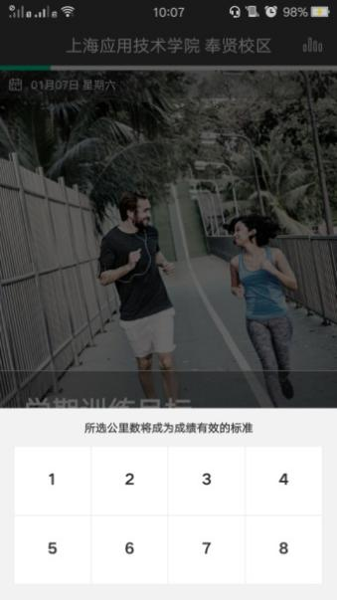
（4）
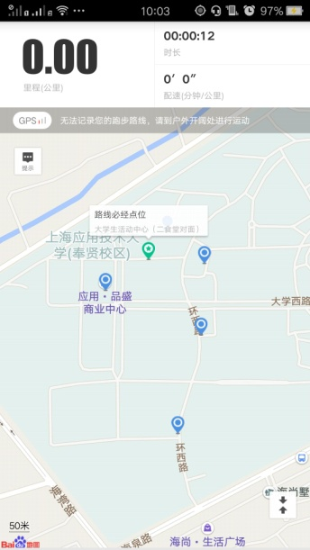

注意事项：
    - 跑步时需开启手机GPS
    - 跑步时需选用随机终点功能如图（2），并选择本次跑步的公里数如图（3），选择完成后，会在学校内随机出现5个点位如图（4），其中绿色点位为必经点数量为1个，蓝色点位为随机点数量为4个，点击点位可显示点位名称
    - 跑步过程中必须经过绿色必经点位及任意两个随即点位，点位到达后会收到软件的提醒。完成图（3）所选公里数后点击结束上传成绩，若未完成所选公里数或未按要求到达点位本次跑步无法计入有效成绩
    - 跑步限速每公里2分11秒~10分钟，若跑步速度不在本范围内将因速度异常无法计入有效成绩
    - 每个点位感应范围为以点位为中心半径50米圆
    - 若下载过离线地图跑步过程中可断网离线跑步，但保存成绩时需联网保存，可在“设置”选项中下载离线地图

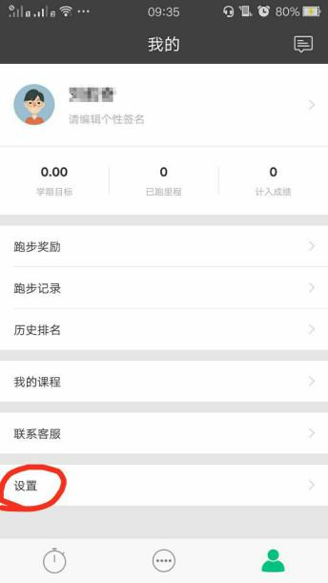
7.原则上自2016-2017第二学期起全体同学使用APP体锻，因客观原因（手机不适配、无智能手机等）无法使用APP，可在学期开始第一周向任课教师申请，学校将安排进行常规打卡体锻。

